暨南大学本科实验报告专用纸
课程名称 指导教师 成绩
实验项目名称 实验项目编号
实验项目类型 实验地点 学院
专业 学生姓名 学号
实验时间 年 月 日
一、实验目的
1.了解晶体振荡器的工作原理及特点。
2.掌握晶体振荡器的设计方法及参数计算方法。
二、实验仪器
实验仪器 | 数量
双踪示波器 | 1台
频率计 | 1台
万用表 | 1台
实验班G1 | 1块
三、实验内容
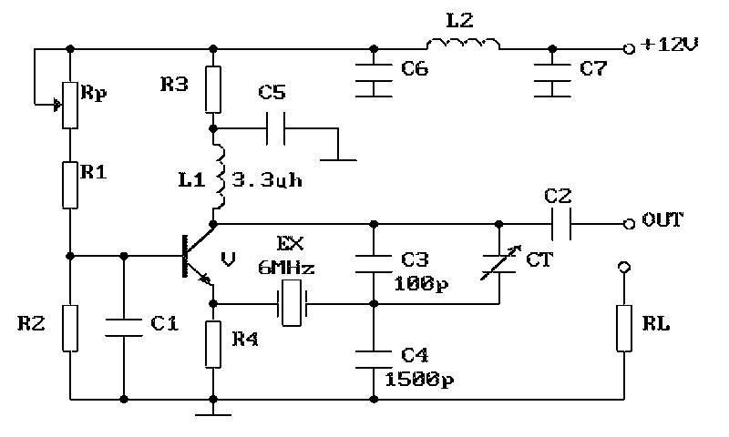
图1 晶体振荡器原理图

四、实验总结

